Bac S Nouvelle Calédonie Session de remplacement mars 2017 http://labolycee.org
EXERCICE I – DES ÉLECTRONS POUR VOIR LE MONDE (5 points)

Du grec ancien mikros signifiant petit et skopein signifiant examiner, la microscopie désigne étymologiquement l’observation de petits objets. Dans cet exercice, on cherche à comparer les performances d’un Microscope Électronique à Balayage (MEB) avec celles d’un microscope optique.
- Principe de base du microscope électronique à balayage (MEB) :
Dans un microscope électronique à balayage, le faisceau incident est un faisceau d’électrons. Les électrons sont d’abord extraits un à un d’un filament métallique chauffé à très haute température. Ils sont ensuite accélérés, sur une distance d₁ = 1,0 m, par un champ électrique uniforme. Les électrons ainsi accélérés sont focalisés et guidés par des bobines magnétiques. Ils ont tous la même vitesse et vont ensuite interagir avec une portion de surface de l’échantillon à analyser.

- Pouvoir de résolution du microscope :
Le pouvoir de résolution d’un microscope évalue sa capacité à distinguer deux points A et B.
Toute image obtenue par un microscope résulte de l’interaction entre un faisceau incident et la matière de l’échantillon étudié. Ce faisceau incident est un faisceau lumineux dans le cas d’un microscope optique, un faisceau d’électrons dans le cas du MEB. Le phénomène de diffraction du faisceau joue un rôle dans la limitation du pouvoir de résolution d’un microscope. Avec un microscope optique fonctionnant avec la lumière visible, on considère généralement que l’on peut distinguer deux points A et B si la distance qui les sépare est supérieure à la moitié de la longueur d’onde du rayonnement incident. Tandis qu’avec un MEB, cette distance doit être supérieure à environ 50 fois la longueur d’onde de de Broglie associée au faisceau d’électrons.

Données :
- masse d’un électron : m = 9,1×10⁻³¹ kg ;
- charge électrique élémentaire : e = 1,60×10^{–19} C ;
- constante de Planck : h = 6,63×10^{–34} J.s ;
- intensité du champ de pesanteur : g = 9,8 m.s^{-2 ;}
- domaine de fréquences des rayons X : 3×10¹⁶ Hz < ν < 3×10¹⁹ Hz

1. Observation avec un microscope optique
À l’aide des informations du texte introductif, indiquer l’ordre de grandeur de la dimension des plus petits détails que l’on peut distinguer à l’aide d’un microscope optique.

2. Observation des bactéries à l’aide d’un MEB
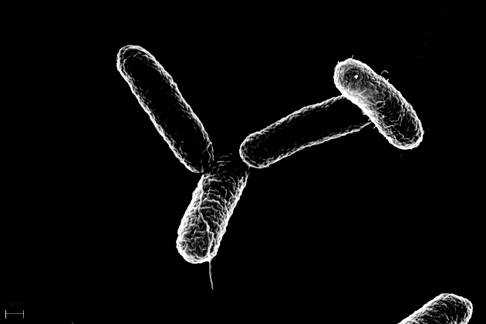
Détail de la surface des bactéries
200 nm

Figure 1. Image de la bactérie salmonella typhimurium au MEB.
D’après photo : Volker Brinkmann, Max Planck Institute for infection Biology, Berlin, Germany
L’image précédente (figure 1) a été obtenue avec un MEB dont le champ électrique a pour valeur E = 10,0 kV.m⁻¹.

2.1. Montrer que, dans les conditions de fonctionnement du MEB, le poids de l’électron est négligeable devant la force électrique.

2.2. Quel phénomène évoqué dans le texte introductif permet d’illustrer le comportement ondulatoire des électrons ?

À l’issue de la phase d’accélération, l’énergie cinétique des électrons à la sortie de l’accélérateur vaut E_{C} = 1,6×10⁻¹⁵ J.
2.3. Exprimer la quantité de mouvement p d’un électron en fonction de la longueur d’onde de de Broglie λ qui lui est associée, puis montrer que cette longueur d’onde est donnée par l’expression :

2.4. Comparer la taille des plus petits détails observables avec ce MEB et la taille de ceux observés avec un microscope optique.

2.5. Pourquoi faut-il utiliser un MEB et non un microscope optique afin d’observer les détails de la surface des bactéries salmonellla typhimurium représentés sur la photo ?

2.6. Indiquer un paramètre expérimental qui peut être modifié afin d’améliorer le pouvoir de résolution du MEB.

